<Dorm Escape (VR/MR)>
- ONE SENTENCE DESCRIPTION -

- Un mini ”escape room” VR/MR într-o cameră de cămin, în care se observă indicii, manipulează obiecte reale la scară 1:1 și se rezolvă câteva puzzle-uri pentru a găsi cheia și evada -

User Story Map (2p)
Enumerati si detaliati informatii despre fiecare componenta principala a aplicatiei. Incercati sa acoperiti toate cazurile posibile.

- Utilizator 1
Utilizatorul 1: Andrei, 20 de ani, student la cămin, căruia îi plac puzzle-urile tactile, dar ar dori un flux clar și destul de satisfăcător.
- Goal 1. Înțelege repede ce are de făcut fără un tutorial lung.
  - Activitate 1. Parcurge onboarding minimal, precum: siguranță, cum se interacționează, controale.
    - Feature 1: Prompturi in-world (post-it, telefon care vibrează) și nu un HUD deranjant.
    - Feature 2: Hinturi în 2-3 trepte (precum vizual, audio sau chiar și explicit), declanșabile la cerere.
    - Feature 3: Grab, rotire fină, obiectele importante să aibă un feedback la atingere (precum un sunet/haptic).
  - Activitate 2. Rezolvă primul puzzle pentru a putea intra în ”bucla principală”
    - Feature 1. Panoul de siguranțe, astfel încât să distribuie corect consumul, ca să pornească lampa.
    - Feature 2. Recompensă clară: sertat/zonă care se deblochează cu efecte luminoase /& sunet.
    - Feature 3. Un UI minim, pentru salvarea de indicii / poze descoperite.
- Goal 2. Trăiește progres și varietate
  - Activitate 3: Explorează și rezolvă puzzle-uri, astfel încât să progreseze (un ciclu de 3-5 puzzle-uri)
    - Feature 1: Tentantiva de randomizare (coduri, ordine simboluri), pentru a putea fi rejucat.
    - Feature 2: Inventarul minimalist 2/3 sloturi.
    - Feature 3: Sistem de dependențe între puzzle-uri, precum grafic (locked-clue-solved)
  - Activitate 4: Finalul satisfăcător.
    - Feature 1: Ușa se descuie, luminile cresc treptat cu o muzică de ”escape”.
    - Feature 2: Un scurt recap: time, puzzle-uri și număr de hinturi.
    - Feature 3: Opțiunea de replay fără a fi ”restricționat de timp”.

Journey Map (2p)

Bazat pe punctul anterior, creati cate un journey map pentru fiecare tip de utilizare al aplicației.

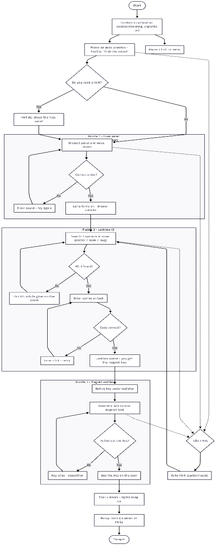

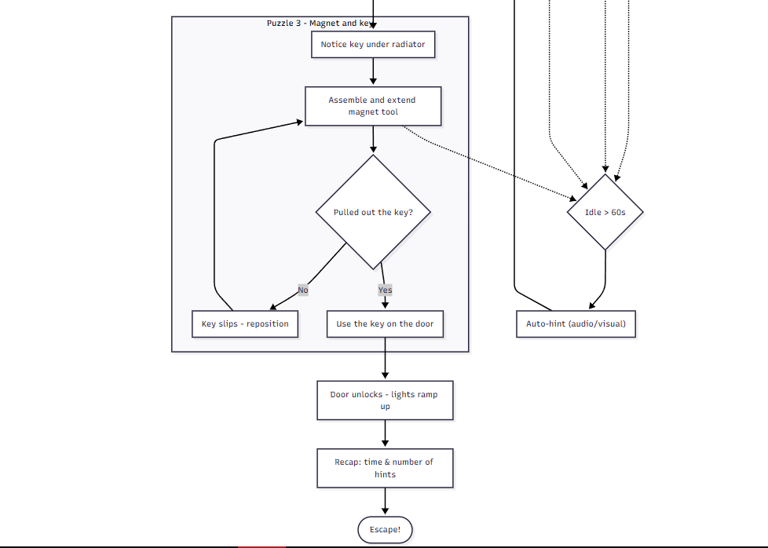
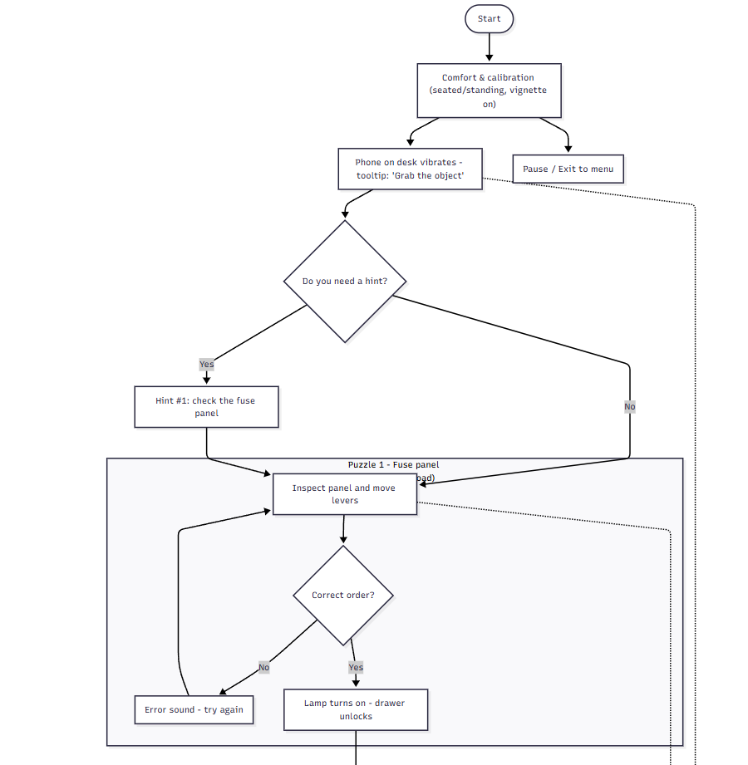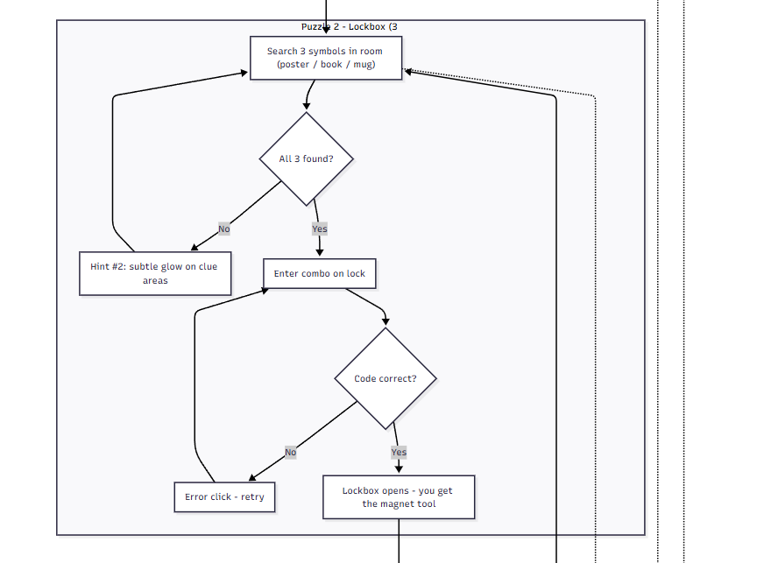

Wireframing/Storyboarding (3p)
Bazându-vă pe user flow-urile principale ale aplicației, vizualizați momentele cheie ale aplicației și urcațile în acest document. Puteți folosi tool-uri precum hand-drawn sketches, Figma, Excalidraw, Canva, Moqups, AI-generated images. (exemplu atasat)

Este foarte important ca totul sa fie foarte abstract/sketched-up, pentru că la acest pas nu ne interesează deciziile de design ale aplicației. Important este ca în timp cât mai scurt să decidem punctele cheie din flow-ul vizual al aplicației.
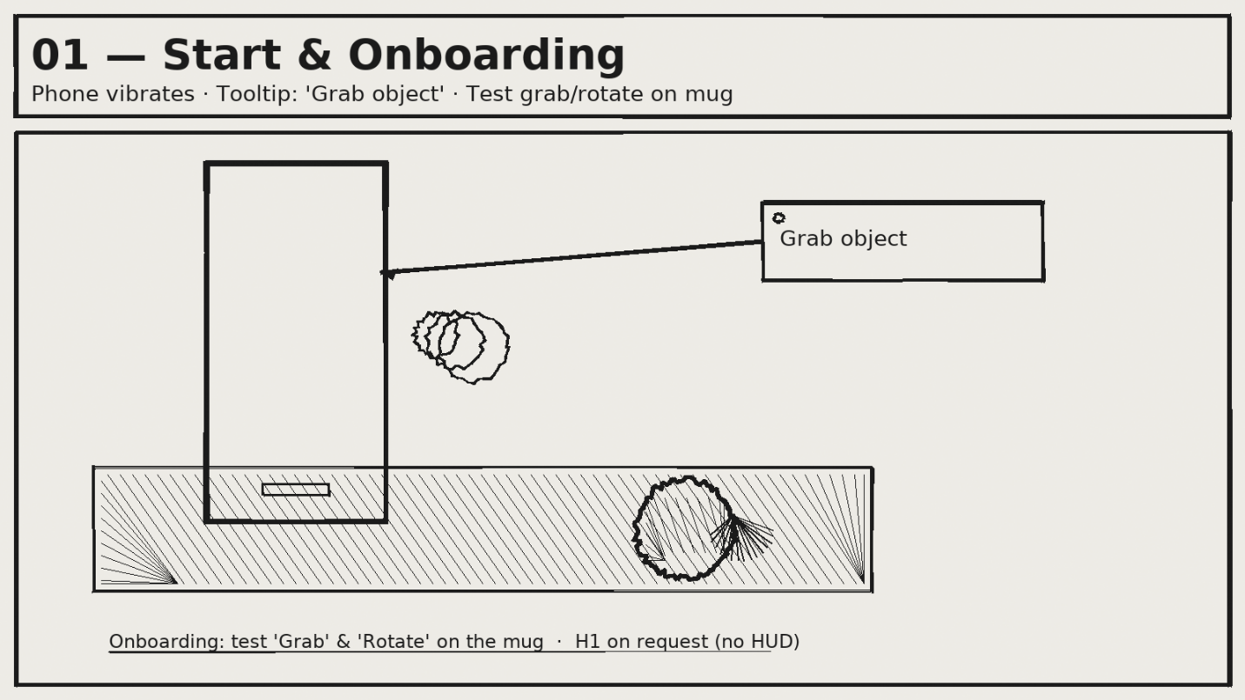
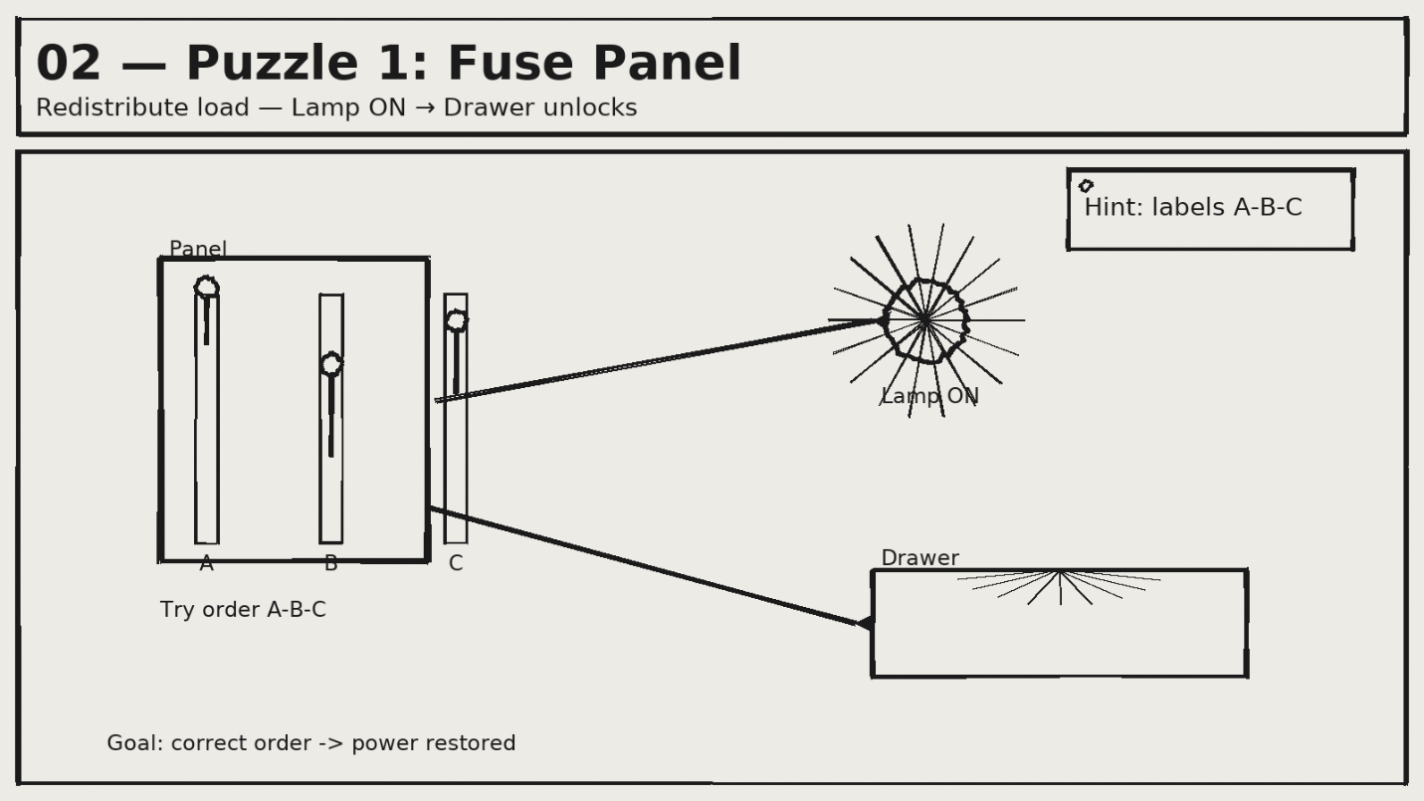
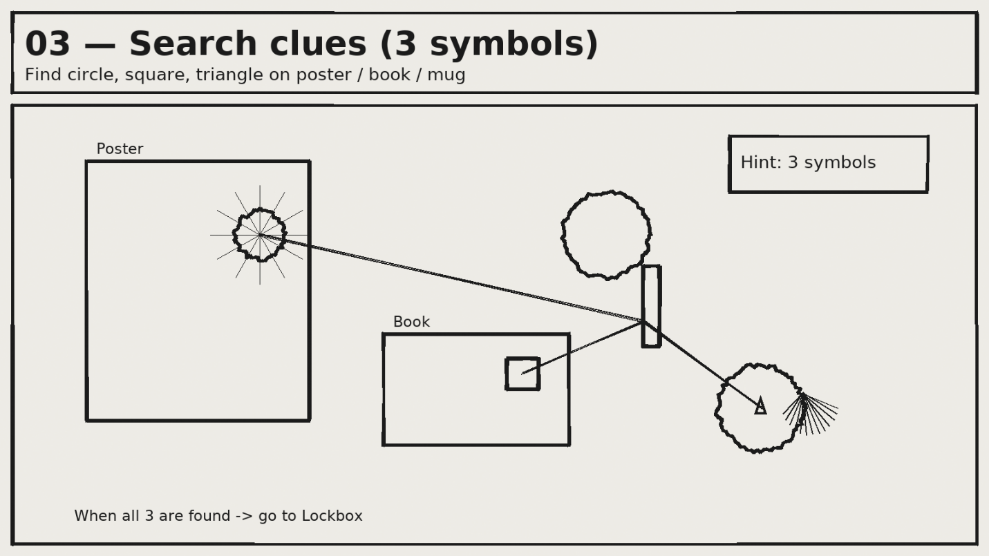
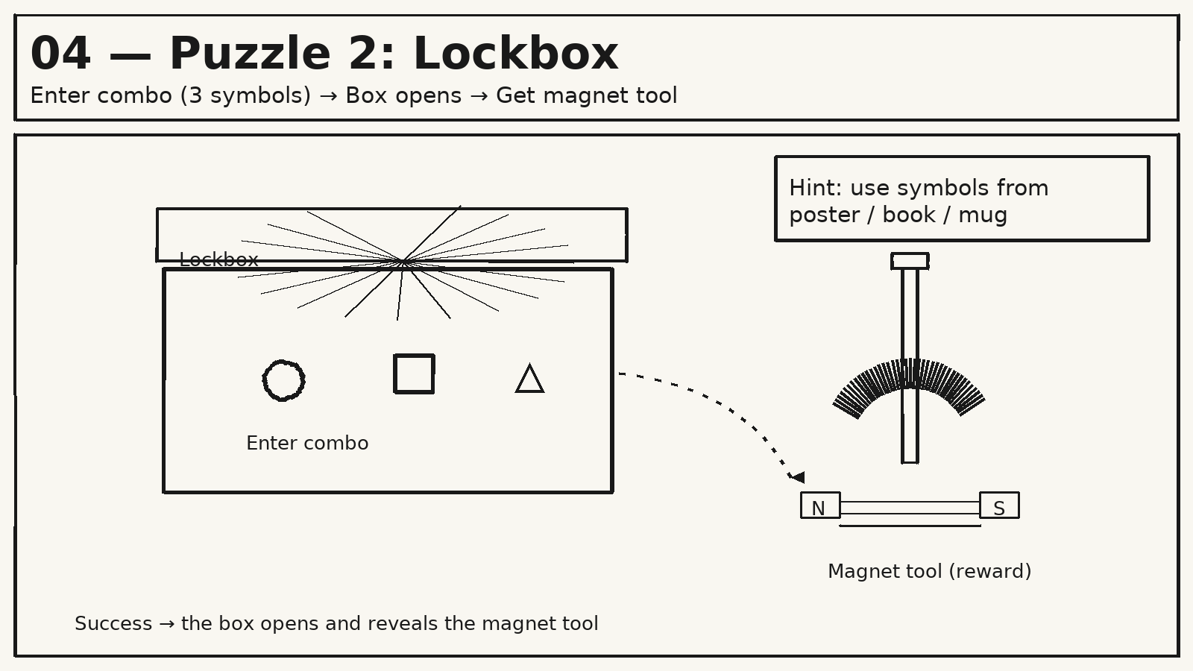
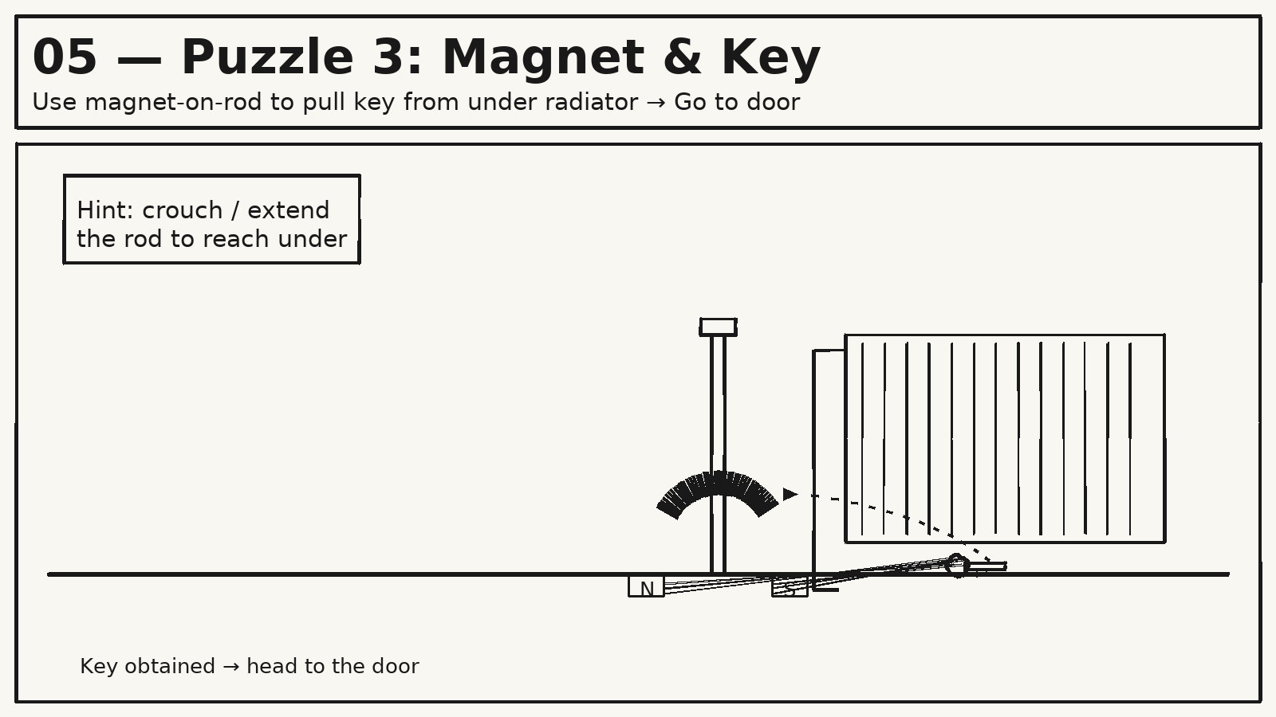
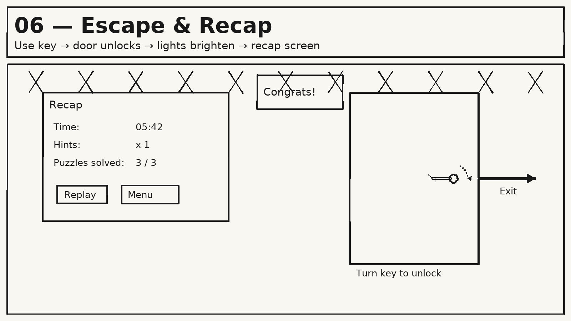

Planning Asset Creation(3p)
Enumerati componentelele de care veti avea nevoie in cadrul aplicatiei, astfel:
- Subliniati(CTRL+U) materialele pe care planuiti sa le creati de la zero (modelare, scanare 3D, inregistrare sunete etc)
- folositi un highlight galben pentru obiectele pe care le veti genera (scanare 3D, genAI tools etc)
- scrieti sursele de unde planuiti sa le luati pe celelalte (links)

Fiți cât se poate de detaliați, această listă reprezentând practic un checklist pentru voi.

3D
(Unity Asset Store, fab.com, sketchfab, TurboSquid, CGTrader…)
- Camera de cămin (environment) – Modelat de la zero
Shell: pereți, tavan, pardoseală, ușă, fereastră, calorifer. Coliziuni simple, unități de 1:1, materiale PBR.
- Panou de siguranțe (cu leviere funcționale)
- Telefon / laptop prop
- Recuzită mică, precum cărți, căni, polaroiduri, etc. – Sketchfab / Kenney Assets
- Texturi PBR – PolyHaven / AmbientCG
- Cutie cu lacăt – modelat de la zero

Graphics & 2D
- Post-it/afile (Canva/foto proprii)
- UI minim pe încheietură (inventar de 2-3 slots, buton hint).
- Pictograme obiecte – AI-Gen
Sounds
- Ambianță de noapte + 4 SFX (click, sertar, lacăt, ușă) – freesound.org
- VFX : outline/hover +scurt glow la deblocări (fără shader custom)
VFX
- Scântei siguranțe + fum light – Unity Asset Store
- Glow subtil pe obiectele interactive – Shader/VFX Graph.

Alte asseturi
- Link 1: https://docs.unity3d.com/Packages/com.unity.xr.interaction.toolkit@3.3/manual/index.html
- Link 2: https://kenney.nl/assets/furniture-kit

